Консультация для родителей
Игры с буквами для дошкольников

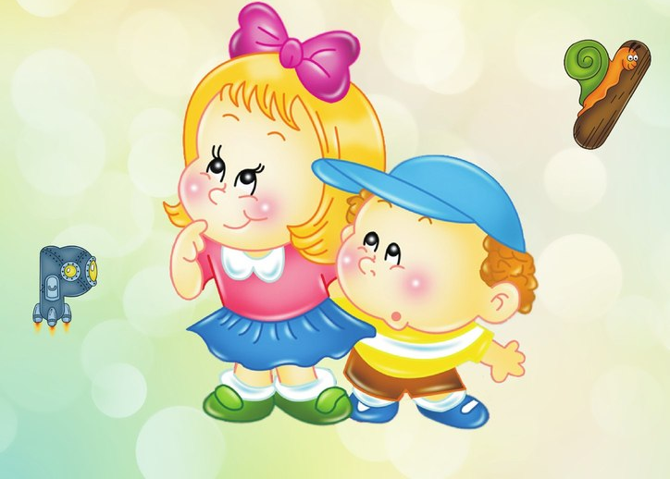

Часто знакомство с буквой происходит очень быстро и ребенок не успевает запомнить графический образ буквы. В результате ребенок забывает или путает название буквы, а при написании неправильно располагает ее в пространстве.
Обучение ребенка букве идёт по направлению от звука к букве, то есть сначала ребенка знакомят с определенным звуком, учат правильно его произносить, дифференцировать на слух и в произношении, и только потом знакомят с буквой, которой обозначается этот звук на письме. Иначе говоря, необходимо связать звуковой (фонетический) образ звука со зрительным (графическим) образом.
При изучении букв нужно помнить, что согласные должны произноситься так, как соответствующие данным буквам твердые звуки. Например, буква В произносится не «вэ» (как в названиях букв алфавита, а «в» (кратко).

«Лепим буквы»
Если буквы после озвучивания вы будете с малышом лепить, то запомнятся они быстрее. Лепить можно из соленого теста или пластилина. Попросите ребенка закрыть глаза и попытаться на ощупь определить, какая это буква. Слепив букву, ее можно украсить фасолью, горохом, бусинами или просто разукрасить. Вместе с ребенком можете вылепить буквы из теста, а потом испечь из них печенье.

«Буквы на спине»
Поиграйте с ребенком в загадки. Просто "напишите" на спине ребенка своим указательным пальцем или тупым концом карандаша известную ему букву. Спросите, какую букву вы написали. Предложите ребенку написать букву у вас на спине, а вы отгадайте. Загадывайте буквы по очереди.
Вариант: Вы пишете у ребенка на спине, а он одновременно пишет эту же букву мелом на доске или фломастером на бумаге.

«Дружилки»
Разложите картинки с животными на одном столе, а буквы на другом столе. Играйте по очереди. Сначала сами возьмите любую картинку и придумайте, с какой буквой хотело бы дружить животное, на ней изображенное. Например, СЛОН хотел бы дружить с буквой X, потому что у него есть хобот, а КОШКА с буквой М, потому что ловит мышек. Найдите соответствующую букву, расскажите, почему животное хочет дружить с этой буквой. Следующий ход ребенка. Если ребенок не может придумать букву к этой картинке, помогите ему: задайте вопрос-подсказку.

«Ассоциации»
Сравнение буквы и её элементов со знакомыми предметами, другими буквами - на что похожа буква? Буква «Ж» очень похожа на жука, она тоже умеет жужжать. Букву «Т» можно взять в руки и постучать как молотком, потому что буква «Т» похожа на молоток. У буквы «У» такие же рожки, как у улитки. (В – очки, Г – кочерга, Д – дом, О – обруч, П – ворота в парк и т.д.) При таком подходе дети никогда не перепутают даже внешне похожие по написанию буквы потому, что у каждой свой неподражаемый облик. Ребенок запоминает именно образ буквы и быстро связывает этот смысловой образ со знаком.
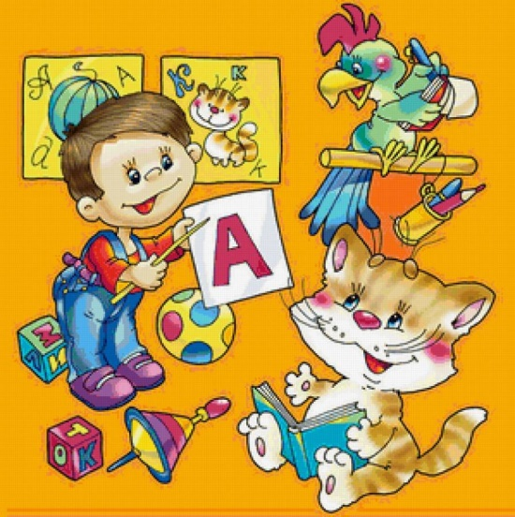

«Игра со счетными палочками,
мозаикой, нитками»
Дети с удовольствием выкладывают буквы из счетных палочек или мозаики. С помощью толстой шерстяной нитки или веревочки можно изобразить букву на кусочке фланели. Этот метод называется «Ниткография».
«Занятия на прогулке»
На прогулке нарисуйте палочкой на земле буквы и слоги или выложите их из шишек, камешков, желудей или прутиков. Нарисованные на земле буквы можно читать, одновременно шагая по ним. «Игры с красками и водой» Предложите ребенку поиграть в художника и кистью нарисовать большие яркие буквы. Или вместо краски, смочив указательный палец в воде, нарисовать буквы на поверхности стола. Не забывайте также о цветных мелках, которыми можно рисовать на доске или асфальте. Большое удовольствие доставляет детям рисовать на запотевшем окне. «Изобразим алфавит» Еще раз обсудите с ребенком, какие буквы алфавита он знает хорошо, а какие пока только узнает. Выберите самую знакомую малышу букву и предложите ему изобразить ее с помощью его собственного тела. Сначала можно показать образец выбранной буквы в книге или на карточке. Удачная идея – подключить к этой игре другого ребенка. Тогда можно изобразить и самые сложные буквы. Выберите букву, которую ваш малыш уже хорошо узнает. Попросите его посмотреть вокруг и отыскать предметы, названия которых начинаются на эту букву. А найдет ли он букву на вывеске, в табличке с названием улицы, на номерном знаке автомобиля? «Ищем буквы и слова» Выберите букву, которую ваш малыш уже хорошо узнает. Попросите его посмотреть вокруг и отыскать предметы, названия которых начинаются на эту букву. Найти определенные буквы на рекламных объявлениях, магазинных и дорожных вывесках, названиях улиц, афишах. Другое задание – отыскать определенное слово на странице текста или на тех же вывесках и объявлениях. Образец слова нужно ребенку дать на отдельном листке.

«Волшебный мешочек»
Показать ребенку 4 буквы, пусть он их потрогает, а затем положить буквы в небольшой непрозрачный мешочек. Ребенок опускает руку в мешочек и не видя букву пытается узнать какая это буква.

«Умные прятки»
Вырежьте из цветной бумаги большие объемные буквы или напишите их на альбомный листе цветными карандашами (фломастерами). Все буквы спрячьте где-нибудь в квартире (или в комнате) так, чтобы остались видны только их небольшие фрагменты. Спрятать буквы можно: за зеркало, под .
шкаф, за занавеску, в книжку, в ящик стола, под подушкой, за абажуром и т. д. Для креппения букв используйте скотч или скрепки. Всю подготовительную работу проводите без ребёнка. Скажите ребёнку, что буквы играют с ним в прятки. Предложите найти буквы. Ребенку будет интересно находить как знакомые, так и новые буквы. Если ребенок увидит знакомую ему букву, прежде, чем он её достанет, попросите отгадать по видимой части, что это за буква. Для лучшего запоминания новых букв можно располагать их в "специальных" местах. Например: букву Х можно спрятать холодильнике, букву 3 - за зеркалом, букву В - повесить на вешалку в прихожей.

